功能优化-0427

一、新增功能【快速新增】商户
- 需求概述：“商户管理-商户查询”’菜单页面新增【快速新增】商户功能。
- 功能介绍：适用于新增录入的商户类型为实际发生交易的子商户，在大商户下有多个门店且每个门店（子商户）无独立法人无独立结算账户，需按门店（子商户）对交易进行交易查询、统计。
- 业务规则：
①快速新增商户所需字段：
- 联系信息：联系人、手机、邮箱
均为选填，如填写则后台保存填写信息，如未填写则后台调用所属上级大商户信息，商户开户信息下发至填写的对应邮箱，如未填写则下发至所属上级大商户邮箱。
- 经营信息：*商户名称（输入框）、*商户简称（输入框）、*上级父商户（下拉框）
均为必填。
- 开通支付类型：第三方渠道、支付类型、费率(此部分信息无需录入，直接调用上级父商户，且不可修改，只能修改大商户费率）
均为选填，如填写则后台保存填写信息，如未填写则后台调用所属上级大商户信息。
②新增成功后，系统生成商户号，下发商户开发信息邮件。
③通过【快速新增】开立出来的商户，商户类型默认为“子商户”，无需填写其他经营信息及上传营业执照等，结算账户默认为使用所属上级大商户结算账户进行资金结算。
④开设出来的商户需进行审核，并到微信进行报备，报备所需的信息如此处有填写内容则使用此处填写的内容，如此处未填写的内容则调用上级父商户的信息进行报备。开立成功后系统可发初始商户登录信息至邮箱。商户登录商户服务平台及移动收款app，功能模块与现有普通商户/子商户一致。
⑤商户服务平台，代理商权限登录时也需增加此功能。

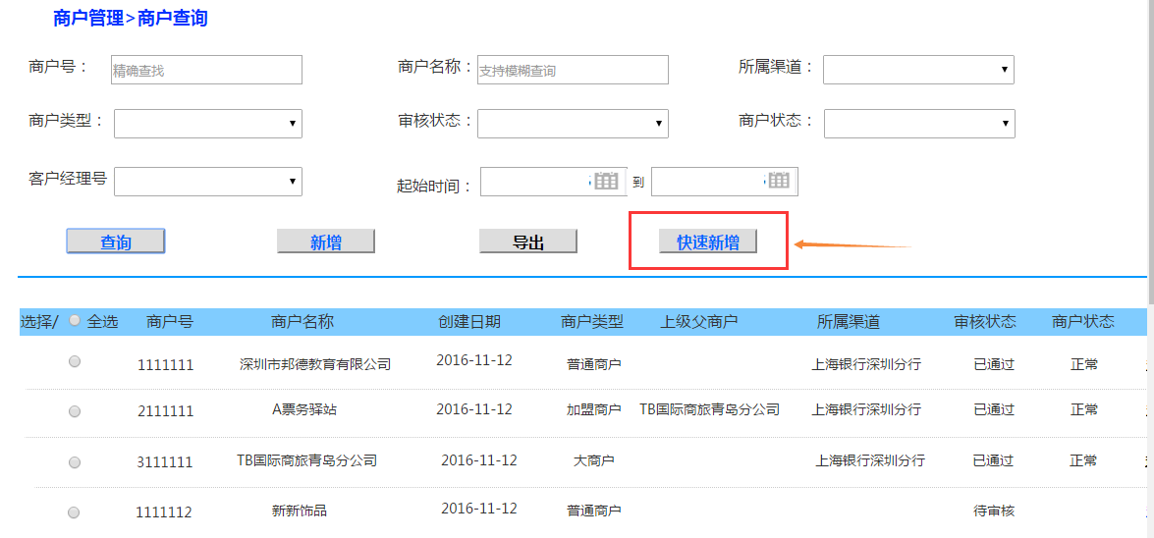

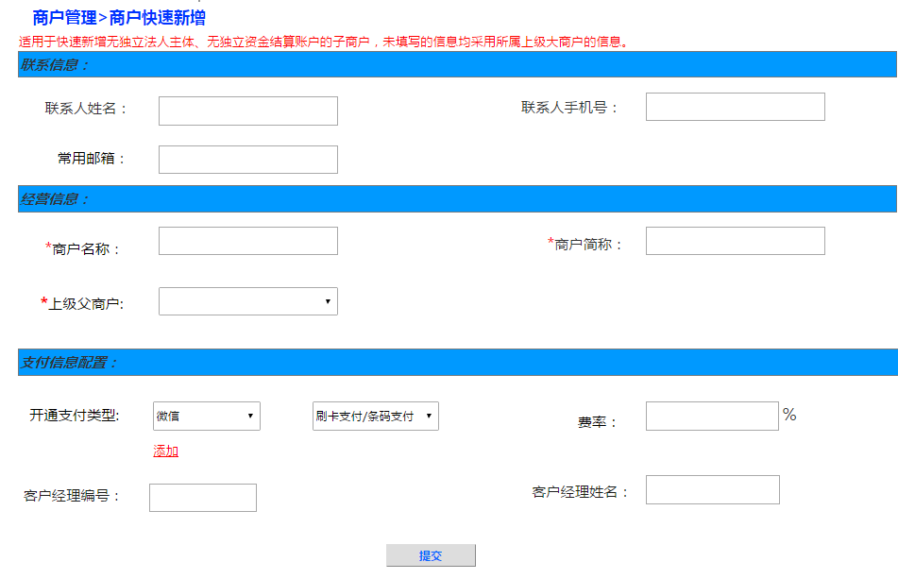

- 新增商户初始超级管理员登录信息修改
- 需求概述：商户新增成功后，系统初始初始超级管理员登录信息修改
- 功能介绍：商户审核通过后，即该商户新增成功系统会根据商户入网时填写的手机号生成一个商户初始超级管理员，以该手机号为初始登录用户名。现需将商户初始超级管理员的登录用户名从手机号改为该商户的商户号，且商户新增时录入的手机号系统可允许重复。
- 业务规则：
①商户登录PC端服务平台时，初始超级管理账号使用商户号进行登录，登录后再新增其他操作员，其他操作员的登录机制沿用现在的不用改变。
②商户登录移动app时，初始超级管理账号使用商户号进行登录，登录后再新增其他收银员，登录机制沿用现在的不用改变。（此处app客户端需对应修改商户登录号的校验机制，取消对手机号位数的校验。）

- 渤海系统部分功能改造
- 【开户银行】下拉框改成输入框，新增【行别号】输入框；
- 渤海银行系统，结算文件查询页面屏蔽掉【结算账号所属行】查询条件；
- 结算文件需按渤海要求做对应格式改造，且需开发接口通过sftp方式获取对账单文件。
- 移动客户端需对应更换应用图标且重新发布上架。

